# EasyUI 学习

2015-06-08

## 开发环境搭建

我们需要导入

jquery.js

easyui.js easyui的js文件

easyui-lang-zh_CN.js 语言包

easyui.css easyui的样式

icon.css 图标的样式

### 简单案例

dialog通过css样式和js两种方法来实现

css方式

html

|  |
| --- |
| <%@ page language=*"java"* contentType=*"text/html; charset=UTF-8"*  pageEncoding=*"UTF-8"*%>  <!DOCTYPE html PUBLIC "-//W3C//DTD HTML 4.01 Transitional//EN" "http://www.w3.org/TR/html4/loose.dtd">  <html>  <head>  <meta http-equiv=*"Content-Type"* content=*"text/html; charset=UTF-8"*>  <!-- 导入easyui.js和jquery.js -->  <script type=*"text/javascript"* src=*"*<%=request.getContextPath()%>*/resources/easyui/jquery-1.4.4.min.js"*></script>  <script type=*"text/javascript"* src=*"*<%=request.getContextPath()%>*/resources/easyui/jquery.easyui.min.js"*></script>  <!-- 导入中文 -->  <script type=*"text/javascript"* src=*"*<%=request.getContextPath()%>*/resources/easyui/locale/easyui-lang-zh_CN.js"*></script>  <!-- 导入样式 -->  <link href=*"*<%=request.getContextPath()%>*/resources/easyui/themes/icon.css"* type=*"text/css"* rel=*"stylesheet"*/>  <link href=*"*<%=request.getContextPath()%>*/resources/easyui/themes/default/easyui.css"* type=*"text/css"* rel=*"stylesheet"*/>  <link />  <title>Insert title here</title>  </head>  <body>    <!-- 通过样式的方法来显示Dialog -->  <div class=*"easyui-dialog"* title=*"系统消息"* style="width:*400px*;height:*200px*;">Hello EasyUI</div>    </body>  </html> |

js方式

|  |
| --- |
| <%@ page language=*"java"* contentType=*"text/html; charset=UTF-8"*  pageEncoding=*"UTF-8"*%>  <!DOCTYPE html PUBLIC "-//W3C//DTD HTML 4.01 Transitional//EN" "http://www.w3.org/TR/html4/loose.dtd">  <html>  <head>  <meta http-equiv=*"Content-Type"* content=*"text/html; charset=UTF-8"*>  <!-- 导入easyui.js和jquery.js -->  <script type=*"text/javascript"* src=*"*<%=request.getContextPath()%>*/resources/easyui/jquery-1.4.4.min.js"*></script>  <script type=*"text/javascript"* src=*"*<%=request.getContextPath()%>*/resources/easyui/jquery.easyui.min.js"*></script>  <!-- 导入中文 -->  <script type=*"text/javascript"* src=*"*<%=request.getContextPath()%>*/resources/easyui/locale/easyui-lang-zh_CN.js"*></script>  <!-- 导入样式 -->  <link href=*"*<%=request.getContextPath()%>*/resources/easyui/themes/icon.css"* type=*"text/css"* rel=*"stylesheet"*/>  <link href=*"*<%=request.getContextPath()%>*/resources/easyui/themes/default/easyui.css"* type=*"text/css"* rel=*"stylesheet"*/>  <script type=*"text/javascript"*>  $(**function**(){  $("#mydialog").dialog({  //模式化导入， 这个属性配置了，我们点击后，背景数据不能选中  modal:**true**  });  });  </script>  <title>Insert title here</title>  </head>  <body>  xxx  <div id=*"mydialog"* title=*"系统提示"* style="width:*400px*;height:*200px*;">Hello Easy UI</div>  <!-- 通过样式的方法来显示Dialog -->  <!--  <div class="easyui-dialog" title="系统消息" style="width:400px;height:200px;">Hello EasyUI</div>  -->    </body>  </html> |

dialog

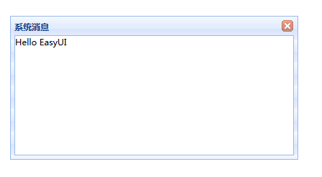

# 窗口部件

## dialog

通过对话框来进行一些数据的显示，可以实线窗口化 事件

重要的数据配置

|  |  |  |  |
| --- | --- | --- | --- |
| **属性名** | **属性值类型** | **描述** | **默认值** |
| title | string | 对话框窗口标题文本。 | New Dialog |
| collapsible | boolean | 定义是否显示可折叠按钮。 | false |
| minimizable | boolean | 定义是否显示最小化按钮。 | false |
| maximizable | boolean | 定义是否显示最大化按钮。 | false |
| resizable | boolean | 定义是否可以改变对话框窗口大小。 | False |
| toolbar（工具栏） | 数组 [] | [{  text:'编辑' iconCls:'iconedit', handler:function(){alert('edit' )}  },] |  |
| buttons（按钮） | 组 [] | 同上 |  |

### 案例一

显示结果

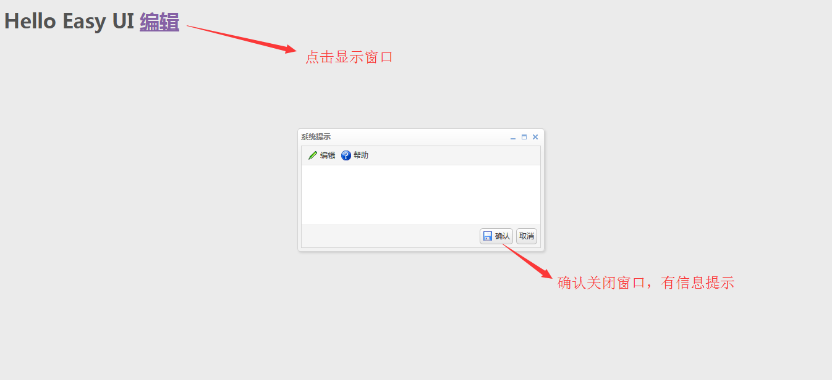

实线代码

|  |
| --- |
| <%@ page language=*"java"* contentType=*"text/html; charset=UTF-8"*  pageEncoding=*"UTF-8"*%>  <!DOCTYPE html PUBLIC "-//W3C//DTD HTML 4.01 Transitional//EN" "http://www.w3.org/TR/html4/loose.dtd">  <html>  <head>  <meta http-equiv=*"Content-Type"* content=*"text/html; charset=UTF-8"*>  <!-- 导入相关的 js和 css文件 -->  <script type=*"text/javascript"* src=*"*<%=request.getContextPath()%>*/resources/jquery-easyui-1.3.6/jquery.min.js"*></script>  <script type=*"text/javascript"* src=*"*<%=request.getContextPath()%>*/resources/jquery-easyui-1.3.6/jquery.easyui.min.js"*></script>  <script type=*"text/javascript"* src=*"*<%=request.getContextPath()%>*/resources/jquery-easyui-1.3.6/locale/easyui-lang-zh_CN.js"*></script>  <!-- 导入css样式文件 -->  <link type=*"text/css"* rel=*"stylesheet"* href=*"*<%=request.getContextPath()%>*/resources/jquery-easyui-1.3.6/themes/icon.css"*/>  <!-- 导入Bootstrap 样式的 显示风格 -->  <link type=*"text/css"* rel=*"stylesheet"* href=*"*<%=request.getContextPath()%>*/resources/jquery-easyui-1.3.6/themes/bootstrap/easyui.css"*/>  <title>Insert title here</title>  <!-- 窗口渲染 -->  <script type=*"text/javascript"*>  $(**function**(){  $("#my_div").dialog({  //标题  title:"系统提示",  //宽高  width:400,  height:200,  //模式化导入， 这个属性配置了，我们点击后，背景数据不能选中  modal:**true**,  //有最小化， 默认 false  minimizable:**true**,  //有最大化按钮 ， 默认 false  maximizable:**true**,  //这个是一个工具按钮  toolbar:[{  //工具的数据  text:'编辑',  //图标  iconCls:'icon-edit',  //处理方法  handler:**function**(){alert('数据编辑')}  },{  text:'帮助',  iconCls:'icon-help',  handler:**function**(){alert('帮助')}  }],  //按钮,是一个数组  buttons:[  //handler添加事件处理操作  //text是按钮名称  {text:"确认",iconCls:'icon-save',handler:**function**(){  //$.messager.alert('警告','警告消息');  $.messager.show({  title:'系统提示',  msg:'保存成功',  //设定时间  timeout:5000,  //设定显示的位置  showType:'slide'  });    //关闭窗口  $("#my_div").window('close');  //alert("数据保存");  }},  {text:"取消",handler:**function**(){  //调用了父类window的 方法  //窗口隐藏  $("#my_div").window('close');  }},    ]  });  //默认隐藏我们的窗口  $("#my_div").window('close');  });  </script>  <!-- 操作 -->  <script type=*"text/javascript"*>  $(**function**(){    $("#edit").click(**function**(){  //alert("xx");  //打开我们的dialog  $("#my_div").window('open');  });  });  </script>  </head>  <body>  <h1>Hello Easy UI <a href=*"#"* id=*"edit"*>编辑</a></h1>  <!-- 通过样式的方法声明 -->  <!--  <div class="easyui-dialog" title="系统消息" style="width:400px;height:200px;">Hello EasyUI</div>  -->  <div id=*"my_div"*></div>  </body>  </html> |

## window

这个窗口是所有窗口的父类

## messager

消息提示，这个通过Dialog有些类是，但是这个是数据的提示，提示的时候用，其中有

|  |  |  |
| --- | --- | --- |
| 样式 | 作用 | 参数 |
| show |  | 传入对象 |
| alert | 警告 有图标 | title, msg, fn  icon（alert独有）：显示的图标图像。可用值有：error,question,info,warning |
| confirm | 验证 有确认和取笑按钮 |
| prompt | 比confirm添加了个参数 |
| progress | 进度条 | 传入对象｛title,msg,text, interval｝ |

### 案例

show

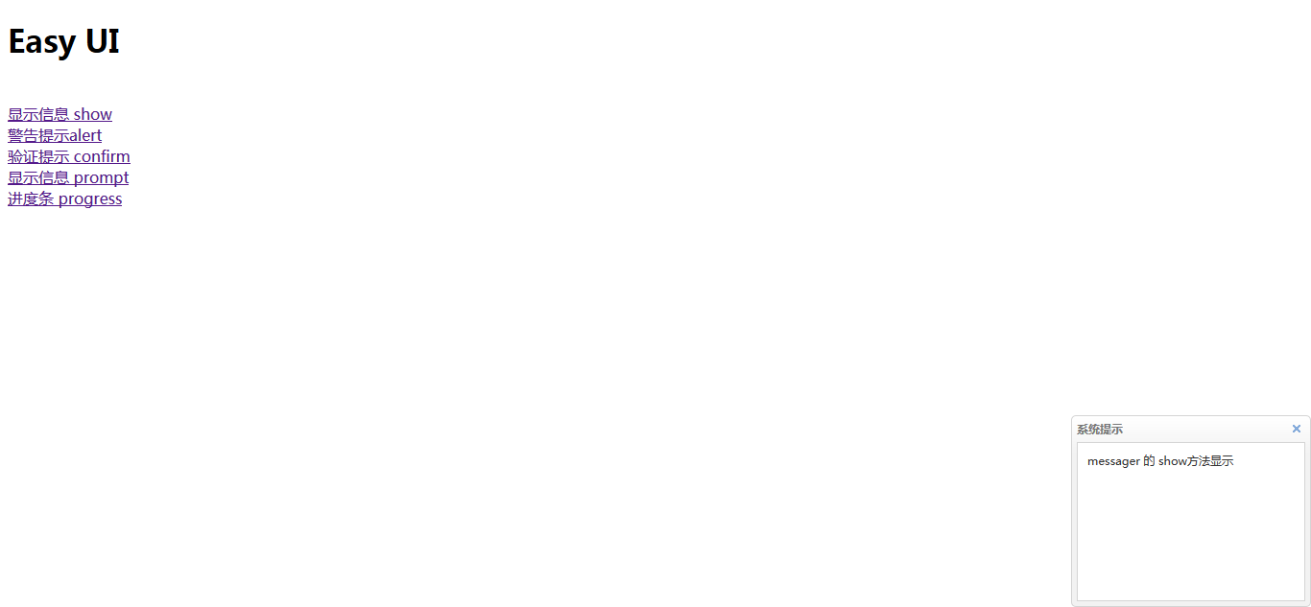

alert

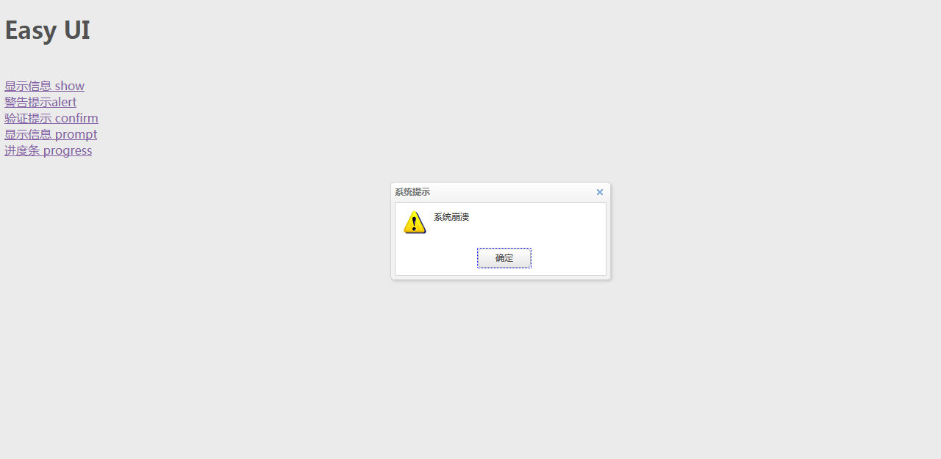

confirm

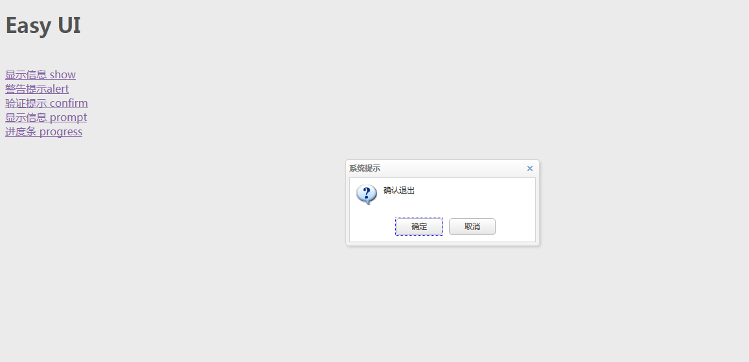

prompt

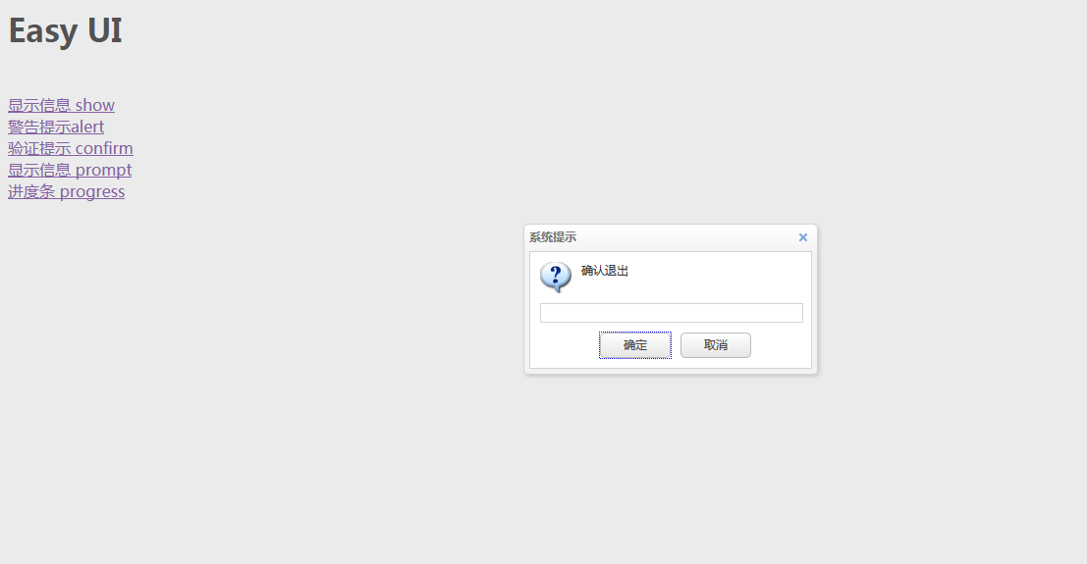

progress

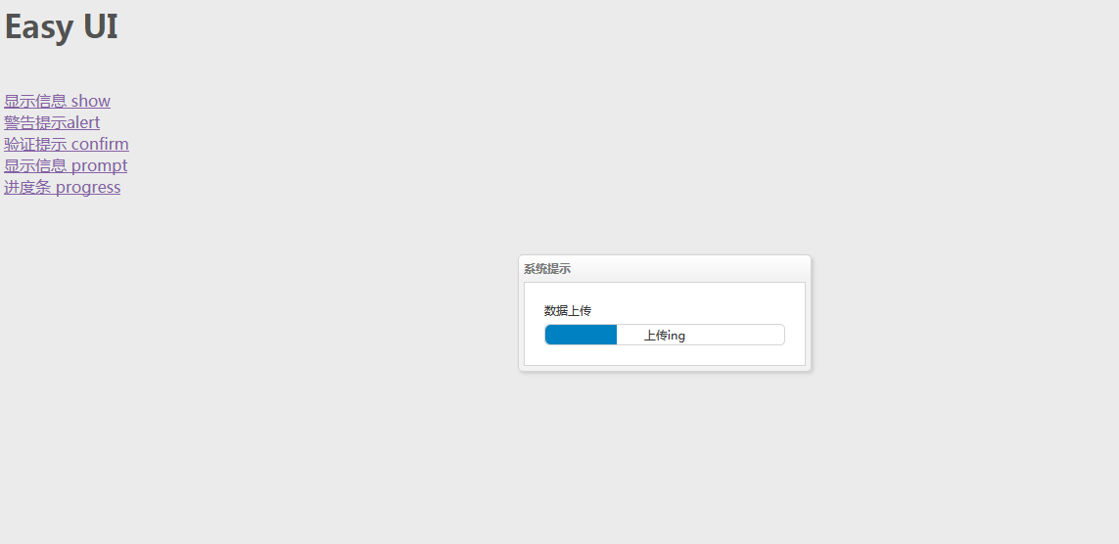

实现代码

|  |
| --- |
| <%@ page language=*"java"* contentType=*"text/html; charset=UTF-8"*  pageEncoding=*"UTF-8"*%>  <!DOCTYPE html PUBLIC "-//W3C//DTD HTML 4.01 Transitional//EN" "http://www.w3.org/TR/html4/loose.dtd">  <html>  <head>  <!-- 导入相关的 js和 css文件 -->  <script type=*"text/javascript"* src=*"*<%=request.getContextPath()%>*/resources/jquery-easyui-1.3.6/jquery.min.js"*></script>  <script type=*"text/javascript"* src=*"*<%=request.getContextPath()%>*/resources/jquery-easyui-1.3.6/jquery.easyui.min.js"*></script>  <script type=*"text/javascript"* src=*"*<%=request.getContextPath()%>*/resources/jquery-easyui-1.3.6/locale/easyui-lang-zh_CN.js"*></script>  <!-- 导入css样式文件 -->  <link type=*"text/css"* rel=*"stylesheet"* href=*"*<%=request.getContextPath()%>*/resources/jquery-easyui-1.3.6/themes/icon.css"*/>  <!-- 导入Bootstrap 样式的 显示风格 -->  <link type=*"text/css"* rel=*"stylesheet"* href=*"*<%=request.getContextPath()%>*/resources/jquery-easyui-1.3.6/themes/bootstrap/easyui.css"*/>  <meta http-equiv=*"Content-Type"* content=*"text/html; charset=UTF-8"*>  <title>Insert title here</title>  <script type=*"text/javascript"*>  $(**function**(){    //点击show的方法来显示数据  $("#msg_show_1").click(  **function**(){  $.messager.show({  title:"系统提示",  msg:"messager 的 show方法显示",  //是定时间，默认是 4s  timeout:5000,  //宽高 默认 250 100  width:250,  height:200,  })  }  );    // alert显示  $("#msg_show_2").click(  **function**(){  //这个是带有初始化函数的方法， (title, msg, icon, fn)  $.messager.alert("系统提示","系统崩溃","warning",**function**(){  alert("回调函数");  });  });    //用于验证数据的  $("#msg_show_3").click(**function**(){  // 也是带初始化方法的 title, msg, fn  $.messager.confirm("系统提示","确认退出",**function**(){  alert("回调函数");  });  });    //待参数回填的提示  $("#msg_show_4").click(**function**(){  // 也是带初始化方法的 title, msg, fn  $.messager.prompt("系统提示","确认退出",**function**(val){  alert(val);  alert("回调函数");  });  });    //进度条  $("#msg_show_5").click(**function**(){  // 也是带初始化方法的 title, msg, fn  //alert("xx");  //text 表示的是 上传线上的数据  $.messager.progress({title:"系统提示",msg:"数据上传",text:"上传ing"});  });  });  </script>    </head>  <body>  <h1>Easy UI</h1>  <br/><a href=*"#"* id=*"msg_show_1"*>显示信息 show</a>  <br/><a href=*"#"* id=*"msg_show_2"*>警告提示alert</a>  <br/><a href=*"#"* id=*"msg_show_3"*>验证提示 confirm</a>  <br/><a href=*"#"* id=*"msg_show_4"*>显示信息 prompt</a>  <br/><a href=*"#"* id=*"msg_show_5"*>进度条 progress</a>  </body>  </html> |

# 基本布局

## 布局

其中这个里面，有基本的布局，主要的方法有

布局删除

布局添加

布局隐藏

布局显示

这个是有js 和html结合使用的

### 案例一

这个方法中，通过的是我们的html生成的

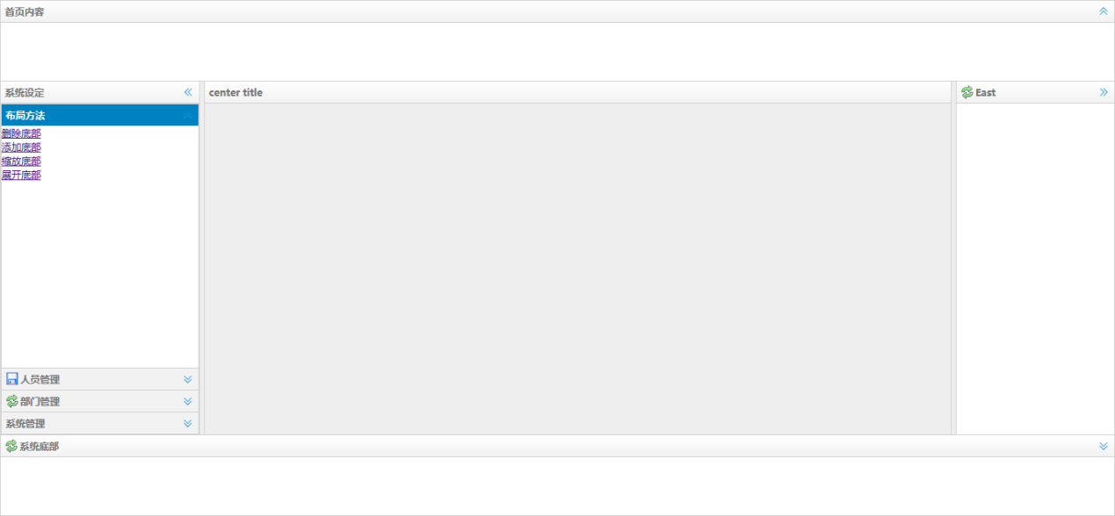

实现代码

|  |
| --- |
| <%@ page language=*"java"* contentType=*"text/html; charset=UTF-8"*  pageEncoding=*"UTF-8"*%>  <!DOCTYPE html PUBLIC "-//W3C//DTD HTML 4.01 Transitional//EN" "http://www.w3.org/TR/html4/loose.dtd">  <html>  <head>  <!-- 导入相关的 js和 css文件 -->  <script type=*"text/javascript"* src=*"*<%=request.getContextPath()%>*/resources/jquery-easyui-1.3.6/jquery.min.js"*></script>  <script type=*"text/javascript"* src=*"*<%=request.getContextPath()%>*/resources/jquery-easyui-1.3.6/jquery.easyui.min.js"*></script>  <script type=*"text/javascript"* src=*"*<%=request.getContextPath()%>*/resources/jquery-easyui-1.3.6/locale/easyui-lang-zh_CN.js"*></script>  <!-- 导入css样式文件 -->  <link type=*"text/css"* rel=*"stylesheet"* href=*"*<%=request.getContextPath()%>*/resources/jquery-easyui-1.3.6/themes/icon.css"*/>  <!-- 导入Bootstrap 样式的 显示风格 -->  <link type=*"text/css"* rel=*"stylesheet"* href=*"*<%=request.getContextPath()%>*/resources/jquery-easyui-1.3.6/themes/bootstrap/easyui.css"*/>  <meta http-equiv=*"Content-Type"* content=*"text/html; charset=UTF-8"*>  <title>Insert title here</title>  <script type=*"text/javascript"*>  $(**function**(){    //删除 底部的事件  $("#delete_bottom").click(**function**(){  //通过调用layout中的remove 方法来移除 我们的南部的框  $("#my_body").layout("remove",'south');  });    //添加布局的事件  $("#add_bottom").click(**function**(){  //通过调用layout中的remove 方法来移除 我们的南部的框  $("#my_body").layout("add",{  region:'south',  height:100,  title:"系统底部",  iconCls:'icon-reload',  }  );  });    //折叠事件  $("#coll_bottom").click(**function**(){  //通过调用layout中的remove 方法来移除 我们的南部的框  $("#my_body").layout("collapse",'south');  });    //展开事件  $("#exp_bottom").click(**function**(){  //通过调用layout中的remove 方法来移除 我们的南部的框  $("#my_body").layout("expand",'south');  });    });  </script>    </head>  <body id=*"my_body"* class=*"easyui-layout"* >  <div data-options=*"region:'north',title:'首页内容'"* style="height:*100px*;"></div>  <div data-options=*"region:'south',title:'尾部图'"* style="height:*100px*;"></div>  <!-- split可以让用户自动偏移 -->  <div data-options=*"region:'east',iconCls:'icon-reload',title:'East',split:true"* style="width:*200px*;">  </div>  <!-- 西部的数据显示 -->  <div data-options=*"region:'west',title:'系统设定',split:true"* style="width:*250px*;">  <!-- 加入 fit 占满所有区域 -->  <div id=*"sys_body"* class=*"easyui-accordion"* data-options=*"fit:true"* >  <div title=*"布局方法"* data-options=*"selected:true"*>  <a href=*"#"* id=*"delete_bottom"*>删除底部</a><br/>  <a href=*"#"* id=*"add_bottom"*>添加底部</a><br/>  <a href=*"#"* id=*"coll_bottom"*>缩放底部</a><br/>  <a href=*"#"* id=*"exp_bottom"*>展开底部</a><br/>  </div>  <div title=*"人员管理"* data-options=*"iconCls:'icon-save'"* style="overflow:*auto*;padding:*10px*;">  <h3 style="color:*#0099FF*;">Accordion for jQuery</h3>  <p>xx</p>  </div>  <div title=*"部门管理"* data-options=*"iconCls:'icon-reload'"* style="padding:*10px*;">  content2  </div>  <div title=*"系统管理"*>  content3  </div>  </div>  </div>  <div data-options=*"region:'center',title:'center title'"* style="padding:*5px*;background:*#eee*;"></div>  </body>  </html> |

### 案例二

通过js 来生成显示样式，一般通过html 来生成布局，通过这个方法来做js文件比较的麻烦

结果

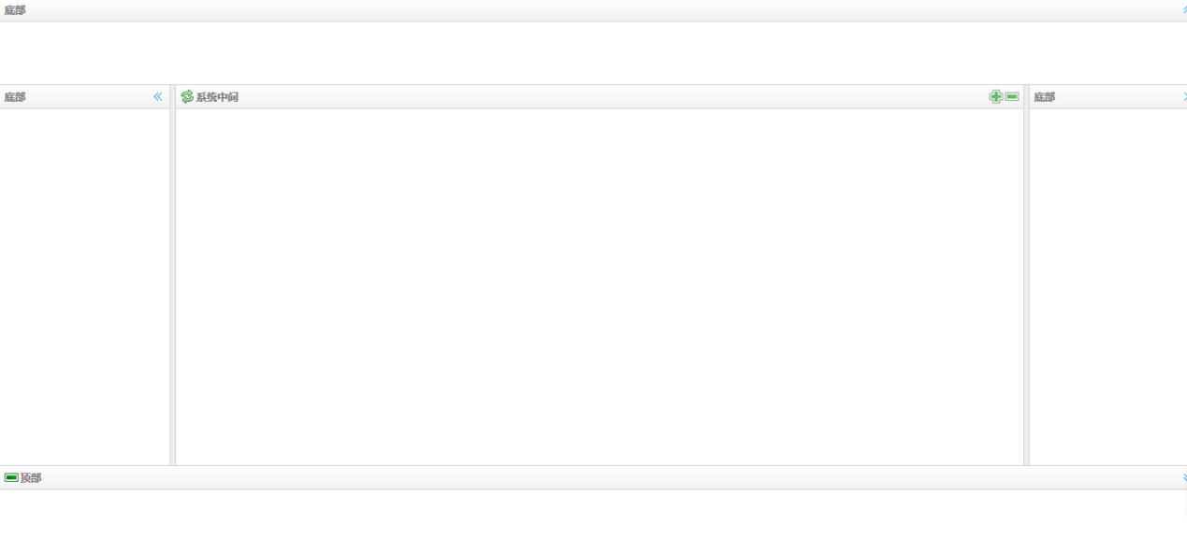

实现代码

|  |
| --- |
| <%@ page language=*"java"* contentType=*"text/html; charset=UTF-8"*  pageEncoding=*"UTF-8"*%>  <!DOCTYPE html PUBLIC "-//W3C//DTD HTML 4.01 Transitional//EN" "http://www.w3.org/TR/html4/loose.dtd">  <html>  <head>  <!-- 导入相关的 js和 css文件 -->  <script type=*"text/javascript"* src=*"*<%=request.getContextPath()%>*/resources/jquery-easyui-1.3.6/jquery.min.js"*></script>  <script type=*"text/javascript"* src=*"*<%=request.getContextPath()%>*/resources/jquery-easyui-1.3.6/jquery.easyui.min.js"*></script>  <script type=*"text/javascript"* src=*"*<%=request.getContextPath()%>*/resources/jquery-easyui-1.3.6/locale/easyui-lang-zh_CN.js"*></script>  <!-- 导入css样式文件 -->  <link type=*"text/css"* rel=*"stylesheet"* href=*"*<%=request.getContextPath()%>*/resources/jquery-easyui-1.3.6/themes/icon.css"*/>  <!-- 导入Bootstrap 样式的 显示风格 -->  <link type=*"text/css"* rel=*"stylesheet"* href=*"*<%=request.getContextPath()%>*/resources/jquery-easyui-1.3.6/themes/bootstrap/easyui.css"*/>  <meta http-equiv=*"Content-Type"* content=*"text/html; charset=UTF-8"*>  <title>Insert title here</title>  <!-- 初始化操作 -->  <script type=*"text/javascript"*>  $(**function**(){      $("#my_body").layout("add",{    region:'center',  height:100,  title:"系统中间",  iconCls:'icon-reload',  tools:  [{  iconCls:'icon-add',  handler:**function**(){alert('add')}  },{  iconCls:'icon-remove',  handler:**function**(){alert('remove')}  }]  });    //底部数据  $("#my_body").layout("add",{  region:'south',  height:100,  title:"顶部",  //添加图标  iconCls:'icon-remove'    });      //头部  $("#my_body").layout("add",{  region:'north',  height:100,  title:"底部"  });  //头部  $("#my_body").layout("add",{  region:'west',  width:200,  split:**true**,  title:"底部"  });  //头部  $("#my_body").layout("add",{  region:'east',  split:**true**,  width:200,  title:"底部"  });    });  </script>  <!-- 事件操作 -->  <script type=*"text/javascript"*>  $(**function**(){    //删除 底部的事件  $("#delete_bottom").click(**function**(){  //通过调用layout中的remove 方法来移除 我们的南部的框  $("#my_body").layout("remove",'south');  });    //添加布局的事件  $("#add_bottom").click(**function**(){  //通过调用layout中的remove 方法来移除 我们的南部的框  $("#my_body").layout("add",{  region:'south',  height:100,  title:"系统底部",  iconCls:'icon-reload',  }  );  });    //折叠事件  $("#coll_bottom").click(**function**(){  //通过调用layout中的remove 方法来移除 我们的南部的框  $("#my_body").layout("collapse",'south');  });    //展开事件  $("#exp_bottom").click(**function**(){  //通过调用layout中的remove 方法来移除 我们的南部的框  $("#my_body").layout("expand",'south');  });    });  </script>    </head>  <body id=*"my_body"* class=*"easyui-layout"* >  <!--  -->  </body>  </html> |

## 手风琴

## 面板

## 选项卡

# EasyLoader

动态的导入js文件

导入easyui的模块

导入css样式文件

### Panel

### window

### Form

# 高级组件

## DataGrid应用

数据显示

工具栏

行编辑

数据查询

右键事件

表单样式添加

## 皮肤更换

## Tree

## combox(下拉列表框)组件

## combotree

## comgrid

## propertyGrid